- Homeostasis and the organization of the animal body
Homeostasis定义：the ability of an organism to maintain its internal environment within narrow limits that allow optimal cell functioning.
- dynamic constancy 动态平衡
- Enzyme：如果没有稳态机制three-dimensional structure maintained by hydrogen bonds会被破坏
- Ectotherms（来自外界环境） & Endotherms（来自自身代谢反应）：according to their major source of body warmth ；一些例子如insects,lizard
Feedback定义及分类及特点：Negative feedback systems & Positive feedback systems
negative feedback systems的构成及各部分的作用：sensor温度计；control center恒温调节器；effector加热器
- In humans and mammals, the temperature control center is located in a part of the brain called the hypothalamus（下丘脑）
- 当体内温度过高或过低时机体如何通过负反馈调节（如通过出汗减少热量或通过提高代谢效率增加热量）
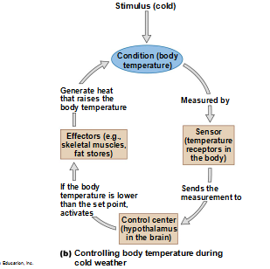
Positive feedback定义：a change produces a response that intensifies the initial change.（很少出现，如催产素的产生）
Animal body organization：
Cells（基本单元）——tissues——organs——organ systems
- Tissue；organs；organ system的定义；
- 4种tissue及其特点：1. Epithelial tissue （上皮组织） 2. Connective tissue （结缔组织）3. Muscle tissue （肌肉组织) 4. Nerve tissue (神经组织)
上皮组织desmosomes （桥粒） the basement membrane （基底膜）之类可能会出判断或选择；
Simple epithelium(单层上皮 ) Stratified epithelium （复层上皮）的特点： continuously lost and replaced；
Glands （腺体）定义及分类：Exocrine glands（外分泌腺） Endocrine glands（内分泌腺）；
Hormones（激素）定义；
结缔组织 分类及特点：1. Loose connective tissue （疏松结缔组织）在体内广泛分布；位于器官之间、组织之间以至细胞之间，起连接、支持、营养、防御、保护和创伤修复等功能
2. Dense connective tissue （致密结缔组织）：tendons 肌腱(which connect muscles to bones) and ligaments韧带 (which connect bones to bones)
3. Specialized connective tissue （特殊结缔组织）：cartilage, bone, Adipose tissue脂肪组织，blood, and lymph（liquid但是composed mostly of an extracellular matrix in which proteins and individual cells are suspended）
肌肉组织 （ has the ability to contract ）分类：1. Skeletal muscle 骨骼肌（被神经系统刺激的自愿的收缩）2. Cardiac muscle 心肌（自发的收缩）3. Smooth muscle平滑肌（可能被神经系统，激素或其他化学物质刺激而非自愿收缩）
神经组织 （produce and conduct electrical signals）分类：1. Nerve cells, also called neurons神经元（定义）——Dendrites树突； cell body ；axon轴突； terminals 神经末梢
2. Glial cells胶质细胞（支持保护神经元）
以皮肤为例说明器官：如epidermis（上皮）、dermis（真皮）等由不同组织构成又行使不同功能（如保护或分泌）；
Organ systems会在后面的章节陆续讲到；

